PARÌS

**2013**

Ana Cecilia Balandrano

Universidad La salle Benavente

04/09/2013

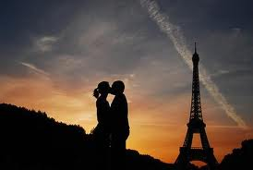

Contenido

LA CIUDAD DEL AMOR 1

La ciudad del descanso 1

# LA CIUDAD DEL AMOR

**París, una de las ciudades más bellas del mundo, la más visitada, y probablemente la más romántica de las que pueblan el planeta, hace honor a su fama y no defrauda a nadie que acude a visitarla. A diferencia de otras grandes ciudades europeas, París no tiene un "centro" definido alrededor del cual se expande la ciudad, más bien todo París es "centro", y esto es debido a que París no ha ido absorbiendo las pequeñas ciudades que se encontraban a sus afueras, sino que estas han mantenido su independencia administrativa pese a que el límite entre una de estas pequeñas ciudades y la gran ciudad de París es tan solo un paso de peatones.**

## La ciudad del descanso

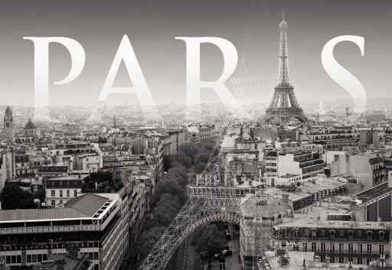**Este hecho de permanecer "encerrada" desde hace tiempo hace que todo París tenga un aspecto antíguo y clásico, y que un paseo por París sea un paseo por un lugar donde el tiempo no parece existir, donde pese al bullicio y al movimiento propio de una de las ciudades más importantes del mundo el visitante tendrá la sensación de encontrarse en un lugar que no ha cambiado durante décadas o incluso siglos.**

Ilustración parís

**El sobrenombre de "Ciudad de la Luz" se debe a que Paris fue la primera ciudad en dotar a sus calles y edificios importantes de luz eléctrica, lo que causó admiración en todo el mundo, aunque este nombre también podría deberse perfectamente a que Francia, y en concreto París, ha sido también la luz del mundo y ciudad adelantada a su tiempo como muestra el hecho de que aquí se fraguaron los derechos del hombre, y los principios de libertad, igualdad y fraternidad, principios que aún hoy no están presentes en muchos lugares del mundo. París es uno de los principales motores del viejo continente. Casi la mitad del PIB del país procede del sector empresarial y los servicios financieros. Además, la ciudad es una de las principales potencias manufactureras de Europa gracias al gran tamaño de su economía y a su situación central en Europa.**

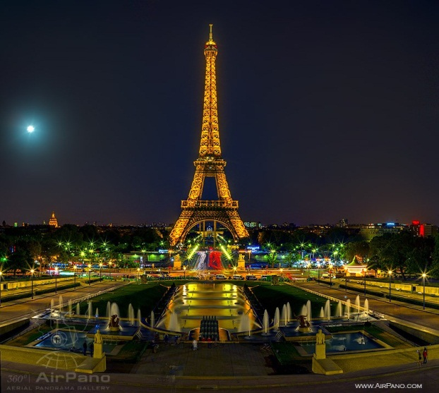

Ilustración La ciudad del amor

París es también una ciudad **muy cosmopolita**. Franceses blancos conviven con franceses de raza negra. Un dato lo demuestra: la mitad de los menores de 15 años que residen en París tienen ascendencia extranjera. La mayoría son procedentes del Magreb y de otras colonias francesas de África subsahariana. La **cultura** y el **arte** emanan de las calles de París. Esta ciudad ha visto nacer a grandes figuras como René Descartes, Voltaire, Victor Hugo, Émile Zola, Alexandre Dumas, hijo, Edgar Degas, Claude Monet, Jean-Paul Sartre, Jean Renoir, Louis Malle o Henri Cartier Bresson. Además, allí se crearon movimientos artísticos como el **surrealismo**, el **fauvismo** o el **expresionismo** que quedan perfectamente plasmados en museos como el del **Louvre.**

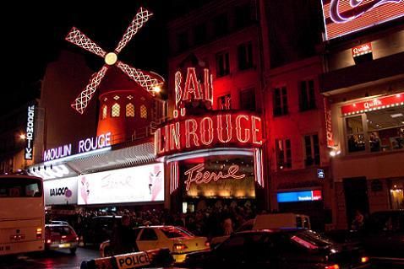

Ilustración movimientos artisticos

**Lugares de interés que no te puedes perder**

- Disneyland París  
- Torre Eiffel  
- Barrio de Montmartre  
- Museo del Louvre  
- Catedral de Notre Dame  
- Palacio de Versalles  
- Arco del Triunfo  
- Catacumbas  
- Stade Saint-Denis  
- Museo Rodin  
- Sainte Chapelle  
- Plaza de los Vosgos  
- Museo Grévin  
- Cabaret de París  
- Iglesia de la Madeleine  
- La Bastilla  
- Bilbioteca Nacional de Francia  
- Puente de l’Alma  
- Plaza Igor Stravinsky  
- Basílica St.Denis  
- Museo Bourdelle  
- Avenida de los campos elisios  
- Moulin Rouge  
- La gran noria de París

(relajarte, 2013)

|  |  |
| --- | --- |
| **5 Lugares de interés** | **Motivos de interes** |
| Disneyland París | congresos |
| Torre Eiffel | citas |
| Barrio de Montmartre | moda |
| Museo del Louvre |  |
| Catedral de Notre Dame |  |